
KARADENİZ TEKNİK ÜNİVERSİTESİ
FEN FAKÜLTESİ
BİLGİSAYAR BİLİMLERİ BÖLÜMÜ
VERİTABANI YÖNETİMİ PROJE RAPORU
Sağlık Ocağı Yönetim Sistemi (SOYS)
Öğrencinin Adı ve Soyadı : Melih KAYADUVAR
Öğrenci Numarası | : 439308
Ders Sorumlusu | : Dr. Öğr. Üyesi Uğur ŞEVİK
Proje Kaynak Kodları | : GitHub Repository
İçindekiler
Giriş 4
Kullanılan Teknolojiler 5
Gereksinimler 5
Varlıklar 6
Kavramsal Model 7
Mantıksal Model 7
Fiziksel Model 8
Ekran Görüntüleri 12
a)Yönetici Arayüzü 12
1. Doktor Listesi: 13
2. Doktor Ekleme 13
3. Doktor Silme 14
4. Hasta Listesi 14
5. Hasta Ekleme 15
6. Hasta Düzenleme 16
7. Hasta Silme 17
8. İlaç Yönetimi 18
9. Tetkik Tanımlama 19
b) Doktor Arayüzü 20
1. Hasta Listesi 20
2. Ziyaret 21
3. Ziyaret 22
4. Reçete Listesi 23
5. Reçete Kalemleri: 23
6. Reçete Oluştur 24
7. Reçete Silme 25
8. İstenen Tetkik Listesi 25
9. İstenen Tetkik Düzenleme 26
10. İstenen Tetkik Silme 27
11. Tetkik İste 27

Giriş
Bu proje, bir sağlık merkezinin (sağlık ocağı) tüm idari ve klinik süreçlerini uçtan uca yönetebilmek amacıyla geliştirilmiş kapsamlı bir Sağlık Ocağı Yönetim Sistemi (SOYS) otomasyonudur. Günümüz sağlık hizmetlerinde verinin hızlı işlenmesi, hasta geçmişine saniyeler içinde ulaşılması ve tıbbi kayıtların hata payı olmaksızın saklanması hayati önem taşımaktadır. Bu çalışma, geleneksel kayıt yöntemlerinin yerini alacak, doktor ve yönetici iş yükünü minimize eden dijital bir çözüm sunmaktadır.
Projenin temel odak noktaları ve kapsamı şu maddeler altında toplanmaktadır:
- Yetkilendirme ve Güvenlik: Sistem, çoklu kullanıcı desteği ile tasarlanmıştır. Doktorlar ve sistem yöneticileri (admin) kendilerine özel arayüzler ve yetki setleri ile sisteme dahil olurlar. Bu sayede hassas hasta verilerinin güvenliği ve mahremiyeti korunmaktadır.
- Merkezi Hasta Bilgi Sistemi: Hastaların sadece kimlik bilgileri değil; alerjileri, kronik hastalıkları ve kan grupları gibi kritik tıbbi verileri merkezi bir veritabanında saklanır. Bu yapı, doktorun hastayı muayene etmeden önce risk faktörlerini bir bakışta görmesini sağlar.
- Klinik Süreç Yönetimi: Muayene (ziyaret) süreci; şikayet, bulgu, tanı ve tedavi notları şeklinde dijital formlara dökülmüştür. Her muayene, ilgili doktor ve hasta ile ilişkili bir şekilde tarih-saat damgasıyla kayıt altına alınarak geriye dönük tıbbi arşiv oluşturulur.
- İlaç ve Reçete Otomasyonu: Sistem içerisinde tanımlı olan geniş bir ilaç envanteri üzerinden reçete yazımı gerçekleştirilir. Bu modül, yanlış ilaç yazımını azaltmayı ve hastanın kullandığı ilaçların takibini kolaylaştırmayı amaçlar.
- İstatistiksel Karar Destek: Yönetici paneli aracılığıyla sunulan istatistiksel veriler (toplam hasta sayısı, muayene yoğunluğu, en sık kullanılan ilaçlar vb.), kurumun kaynaklarını daha verimli yönetmesine olanak tanıyan bir karar destek mekanizması işlevi görür.
Sonuç olarak bu otomasyon; nesne yönelimli programlama (OOP) prensipleri kullanılarak, esnek bir veritabanı mimarisi ve kullanıcı dostu bir grafik arayüz (GUI) ile entegre edilmiştir. Sistem, modern sağlık standartlarına uygun olarak veri bütünlüğünü (Data Integrity) ve erişilebilirliği en üst seviyeye çıkarmayı hedeflemektedir.

Kullanılan Teknolojiler
Sistemin geliştirilmesinde performans, görsel yönetim ve güçlü veritabanı altyapısı kriterleri göz önünde bulundurularak aşağıdaki teknolojiler kullanılmıştır:
- C++ (C++17 Standartı): Uygulamanın temel iş mantığı ve nesne yönelimli yapısı bu dil ile geliştirilmiştir. Sınıf yapıları (OOP) ve bellek yönetimi avantajları nedeniyle tercih edilmiştir.
- Qt Framework & Designer: Kullanıcı arayüzlerinin (GUI) tasarımı ve uygulama içi etkileşimlerin yönetimi için kullanılmıştır. Qt'nin sunduğu sinyal-slot mekanizması ile kullanıcı işlemleri kod tarafına entegre edilmiştir.
- SSMS (SQL Server Management Studio): Veritabanı tasarımı, tablo ilişkilerinin kurulması ve SQL sorgularının optimize edilmesi süreçlerinde temel yönetim aracı olarak kullanılmıştır.
- SQL (Relational Database): Verilerin tutarlılığı ve ilişkisel olarak (Hasta-Doktor-Ziyaret) saklanması amacıyla standart SQL yapısı tercih edilmiştir. Uygulama, SQL Server altyapısı ile Qt SQL modülü üzerinden haberleşmektedir.
- CMake: Projenin bağımlılıklarını yönetmek ve derleme süreçlerini otomatize etmek için derleme sistemi olarak kullanılmıştır.

Gereksinimler
Sistemin işleyişi ve kullanıcı ihtiyaçları doğrultusunda belirlenen temel gereksinimler aşağıda maddeler halinde sunulmuştur:
- Yetkilendirme: Sisteme giriş yapacak olan kullanıcılar (Doktor ve Yönetici) kendi kimlik numaraları ve şifreleri ile doğrulanmalıdır.
- Hasta Kayıt ve Takibi: Yeni gelen hastaların kişisel bilgileri, iletişim detayları ve kan grubu gibi kritik verileri sisteme kaydedilmeli; kayıtlı hastaların bilgileri güncellenebilmelidir.
- Tıbbi Geçmiş Yönetimi: Hastaların varsa alerji ve kronik hastalık bilgileri sistemde tutulmalı, muayene esnasında doktorun erişimine sunulmalıdır.
- Muayene (Ziyaret) İşlemleri: Her muayene için şikayet, bulgu ve tanı girişleri yapılabilmeli; bu kayıtlar ilgili hasta ve doktor ile ilişkilendirilerek tarih bazlı saklanmalıdır.
- Reçete ve İlaç Envanteri: Sistemde kayıtlı olan ilaçlar arasından seçim yapılarak hastaya reçete oluşturulabilmelidir.
- İstatistiksel Raporlama: Yönetici paneli üzerinde sistemdeki toplam hasta, doktor, ziyaret ve ilaç sayıları gibi genel veriler anlık olarak izlenebilmelidir.
- Veri Güvenliği: Veritabanındaki tüm tıbbi ve kişisel kayıtlar, ilişkisel veritabanı kurallarına uygun olarak tutarsızlıktan uzak ve güvenli bir şekilde depolanmalıdır.

Varlıklar
- Hasta:
Sistemdeki temel öznedir. TC Kimlik No, ad, soyad, telefon,doğum tarihi, cinsiyet, kan grubu, adres bilgilerini barındırır. Ayrıca hastaya ait alerjiler ve kronik hastalıklar ayrı tablolarla bu varlığa bağlı olarak takip edilir.
- Doktor:
Sağlık ocağında görev yapan personeli temsil eder. Ad, soyad, telefon, diploma numarası ve uzmanlık alanı bilgilerinden oluşur. Sisteme girişi için kullanılan şifre bilgileri ile ilişkilidir.
- Ziyaret (Muayene):
Hasta ve doktor arasındaki etkileşimi temsil eden merkezi varlıktır. Tarih/saat, hastanın şikayeti, doktorun koyduğu tanı ve tedavi notlarını içerir. Bu varlığa bağlı olarak hastanın o anki bulguları (açıklama ve tip bazlı) kaydedilebilir.
- İlaç:
Sistemde tanımlı olan tıbbi materyallerdir. İlacın barkod numarası, adı, etken maddesi, formu ve standart dozaj bilgilerini kapsar.
- Reçete:
Belirli bir muayene (ziyaret) sonucunda oluşturulan üst belgedir. Reçetenin oluşturulma tarihi ve geçerlilik süresi bilgilerini barındırır.
- Reçete Kalemi:
Reçete ile İlaç arasındaki bağlantıyı kuran detay tablosudur. Reçetedeki her bir ilacın kullanım şekli, dozu, periyodu ve kaç adet (miktar) verildiği bilgisini tutar.
- Tetkik:
Sistemde yapılabilecek laboratuvar veya görüntüleme işlemlerinin tanımlandığı katalogdur. Tetkik adı, açıklaması ve kadın/erkek için normal referans değerlerini (nderkek, ndkadin) barındırır.
- İstenen Tetkikler:
Muayene sırasında doktorun talep ettiği somut işlemlerdir. İlgili tetkikin istem tarihi, sonuç tarihi, sonuç verisi, doktor yorumu ve işlemin güncel durumunu barındırır
- Bulgular:
Muayene esnasında hastada gözlemlenen spesifik tıbbi bulguların açıklama ve tip olarak kaydedilmesini sağlar.
- Duyurular:
Sistem üzerinden yayınlanan genel bilgilendirme başlıklarını, metinlerini ve tarihlerini içerir.

Kavramsal Model
Kavramsal model, Sağlık Ocağı Sistemi’nin veritabanı altyapısını oluşturan varlıkların birbirleriyle olan ilişkilerini ve sistemin genel veri akışını soyut bir çerçevede tanımlar.
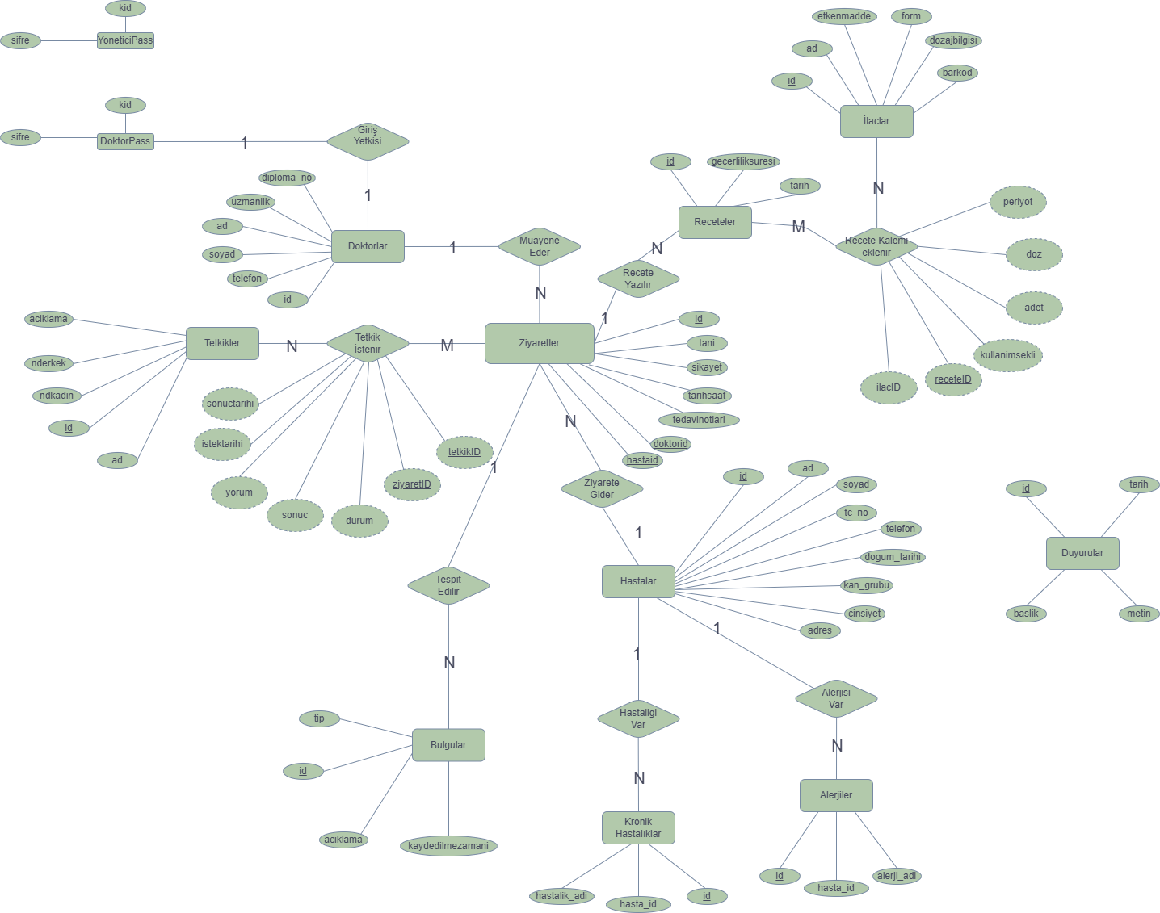

Mantıksal Model
- doktorlar (id, ad, soyad, telefon, diploma_no, uzmanlik)
- hastalar (id, tc_no, ad, soyad, telefon, dogum_tarihi, kan_grubu, cinsiyet, adres)
- hasta_alerjiler (id, hasta_id (hastalar tablosuna referans verir), alerji_adi)
- hasta_kronik_hastaliklar (id, hasta_id (hastalar tablosuna referans verir), hastalik_adi)
- ilaclar (id, barkod, ad, etkenmadde, form, dozajbilgisi)
- tetkikler (id, ad, aciklama, nderkek, ndkadin)
- tetkikIstenir (id, ziyaretID, tetkikID, istektarihi, sonuctarihi, sonuc, durum, yorum (ziyaretID ziyaretler tablosuna, tetkikID tetkikler tablosuna referans verir))
- bulgular (id, tip, aciklama, kaydedilmezamani, ziyaretID (ziyaretler tablosuna referans verir))
- ziyaretler (id, tarihsaat, tani, sikayet, tedavinotlari, doktorid (doktorlar tablosuna referans verir), hastaid (hastalar tablosuna referans verir))
- receteler (id, tarih, gecerliliksuresi, ziyaretID (ziyaretler tablosuna referans verir))
- ilaçİçerir (receteID, ilacID, doz, adet, periyot, kullanimsekli (receteID reçeteler tablosuna, ilacID ilaçlar tablosuna referans verir))
- duyurular (id, baslik, metin, tarih)
- doktorPass (id, kid(doktorlar tablosuna referans verir), sifre)
- yoneticiPass (id, kid, sifre)

Fiziksel Model
a) doktorlar:
CREATE TABLE doktorlar (
id INT IDENTITY(1,1) NOT NULL,
ad NVARCHAR(50) NOT NULL,
soyad NVARCHAR(50) NOT NULL,
telefon NVARCHAR(20) NULL,
diploma_no NVARCHAR(50) NULL,
uzmanlik NVARCHAR(100) NULL,
PRIMARY KEY CLUSTERED (id ASC));

b) hastalar:
CREATE TABLE hastalar (
id INT IDENTITY(1,1) NOT NULL,
tc_no NVARCHAR(11) NOT NULL,
ad NVARCHAR(50) NOT NULL,
soyad NVARCHAR(50) NOT NULL,
telefon NVARCHAR(20) NULL,
dogum_tarihi DATE NULL,
cinsiyet INT NULL,
adres NVARCHAR(MAX) NULL,
kan_grubu NVARCHAR(10) NULL,
PRIMARY KEY CLUSTERED (id ASC),
UNIQUE NONCLUSTERED (tc_no ASC));

c) hasta_alerjiler:
CREATE TABLE hasta_alerjiler (
id INT IDENTITY(1,1) NOT NULL,
hasta_id INT NOT NULL,
alerji_adi NVARCHAR(100) NULL,
PRIMARY KEY CLUSTERED (id ASC),
CONSTRAINT fk_alerjiler_hastalar
FOREIGN KEY (hasta_id) REFERENCES hastalar (id) ON DELETE CASCADE);

d) hasta_kronik_hastaliklar:
CREATE TABLE hasta_kronik_hastaliklar (
id INT IDENTITY(1,1) NOT NULL,
hasta_id INT NOT NULL,
hastalik_adi NVARCHAR(100) NULL,
PRIMARY KEY CLUSTERED (id ASC),
CONSTRAINT fk_kronik_hastalar
FOREIGN KEY (hasta_id) REFERENCES hastalar (id) ON DELETE CASCADE);

e) ziyaretler:
CREATE TABLE ziyaretler (
id INT IDENTITY(1,1) NOT NULL,
tarihsaat DATETIME NULL,
sikayet NVARCHAR(MAX) NULL,
tani NVARCHAR(MAX) NULL,
tedavinotlari NVARCHAR(MAX) NULL,
doktorid INT NULL,
hastaid INT NULL,
PRIMARY KEY CLUSTERED (id ASC),
CONSTRAINT fk_ziyaretler_doktorlar
FOREIGN KEY (doktorid) REFERENCES doktorlar (id) ON DELETE SET NULL,
CONSTRAINT fk_ziyaretler_hastalar
FOREIGN KEY (hastaid) REFERENCES hastalar (id) ON DELETE CASCADE);

f) bulgular:
CREATE TABLE bulgular (
id INT IDENTITY(1,1) NOT NULL,
aciklama NVARCHAR(MAX) NULL,
tip INT NULL,
kaydedilmezamani DATETIME NULL,
ziyaretid INT NULL,
PRIMARY KEY CLUSTERED (id ASC),
CONSTRAINT fk_bulgular_ziyaretler
FOREIGN KEY (ziyaretid) REFERENCES ziyaretler (id) ON DELETE CASCADE);

g) ilaclar:
CREATE TABLE ilaclar (
id INT IDENTITY(1,1) NOT NULL,
barkod NVARCHAR(50) NULL,
ad NVARCHAR(100) NULL,
etkenmadde NVARCHAR(100) NULL,
form NVARCHAR(50) NULL,
dozajbilgisi NVARCHAR(100) NULL,
PRIMARY KEY CLUSTERED (id ASC));

h) receteler:
CREATE TABLE receteler (
id INT IDENTITY(1,1) NOT NULL,
tarih DATE NULL,
gecerliliksuresi INT NULL,
ziyaretid INT NULL,
PRIMARY KEY CLUSTERED (id ASC),
CONSTRAINT fk_receteler_ziyaretler
FOREIGN KEY (ziyaretid) REFERENCES ziyaretler (id) ON DELETE CASCADE);

i) tetkikler:
CREATE TABLE tetkikler (
id INT IDENTITY(1,1) NOT NULL,
ad NVARCHAR(100) NULL,
aciklama NVARCHAR(MAX) NULL,
nderkek NVARCHAR(100) NULL,
ndkadin NVARCHAR(100) NULL,
PRIMARY KEY CLUSTERED (id ASC));

j) istenentetkikler:
CREATE TABLE istenentetkikler (
id INT IDENTITY(1,1) NOT NULL,
istektarihi DATETIME NULL,
sonuctarihi DATETIME NULL,
sonuc NVARCHAR(MAX) NULL,
yorum NVARCHAR(MAX) NULL,
durum INT NULL,
ziyaretid INT NULL,
tetkikid INT NULL,
PRIMARY KEY CLUSTERED (id ASC),
CONSTRAINT fk_istenentetkikler_tetkikler
FOREIGN KEY (tetkikid) REFERENCES tetkikler (id),
CONSTRAINT fk_istenentetkikler_ziyaretler
FOREIGN KEY (ziyaretid) REFERENCES ziyaretler (id) ON DELETE CASCADE);

l) recetekalemleri:
CREATE TABLE recetekalemleri (
id INT IDENTITY(1,1) NOT NULL,
kullanimsekli NVARCHAR(100) NULL,
doz NVARCHAR(50) NULL,
periyot NVARCHAR(50) NULL,
adet INT NULL,
receteid INT NULL,
ilacid INT NULL,
PRIMARY KEY CLUSTERED (id ASC),
CONSTRAINT fk_recetekalemleri_ilaclar
FOREIGN KEY (ilacid) REFERENCES ilaclar (id),
CONSTRAINT fk_recetekalemleri_receteler
FOREIGN KEY (receteid) REFERENCES receteler (id) ON DELETE CASCADE);

m) duyurular:
CREATE TABLE duyurular (
id INT IDENTITY(1,1) NOT NULL,
baslik NVARCHAR(255) NULL,
metin NVARCHAR(MAX) NULL,
tarih DATE NULL,
PRIMARY KEY CLUSTERED (id ASC));

n) doktorpass:
CREATE TABLE doktorpass (
id INT IDENTITY(1,1) NOT NULL,
kid INT NOT NULL,
sifre NVARCHAR(100) NOT NULL,
PRIMARY KEY CLUSTERED (id ASC),
CONSTRAINT fk_doktorpass_doktorlar
FOREIGN KEY (kid) REFERENCES doktorlar (id) ON DELETE CASCADE);

o) yoneticipass:
CREATE TABLE yoneticipass (
id INT IDENTITY(1,1) NOT NULL,
kid INT NOT NULL,
sifre NVARCHAR(100) NOT NULL,
PRIMARY KEY CLUSTERED (id ASC));

Ekran Görüntüleri
Uygulamanın kullanıcı arayüzleri, rollerine göre (Yönetici ve Doktor) ayrılmış ve her bir modül modüler bir yapıda tasarlanmıştır.

a) Yönetici Arayüzü
Yönetici paneli, sistemin idari yönetimini ve veri girişlerini kontrol eden merkezi birimdir.
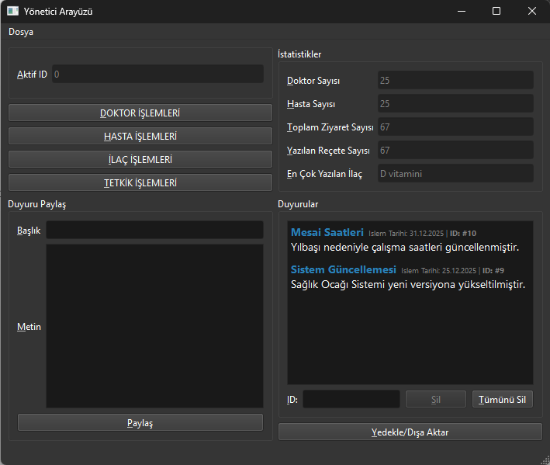

- Doktor Listesi: Sistemde kayıtlı olan tüm doktorların diploma no, uzmanlık ve iletişim bilgilerinin tablo üzerinde listelendiği ekrandır.
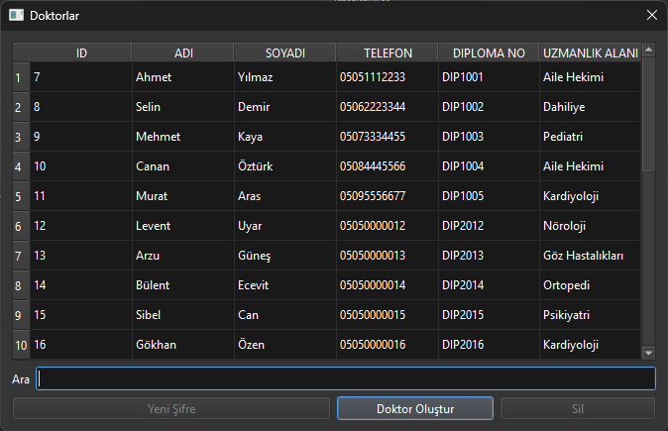
Verilen sorgu kodu uygulama ilk açılışında ilkyükleme fonksiyonu altındaki doktorlar tablosundan veri çekme aşamasıdır. ilkyükleme fonksiyonu tüm tablolardaki verileri cihaz belleğine alır işlemler bellek ve sql üzerinden eş zamanlı ilerler.
1. QSqlQuery qDoktor("SELECT * FROM doktorlar");
2. while(qDoktor.next()){
3. auto d = tblDoktor.olustur();
4. d->setId(qDoktor.value("id").toInt());
5. d->setadi(qDoktor.value("ad").toString());
6. d->setsoyadi(qDoktor.value("soyad").toString());
7. d->settelefon(qDoktor.value("telefon").toString());
8. d->setdiplomano(qDoktor.value("diploma_no").toString());
9. d->setuzmanlikAlani(qDoktor.value("uzmanlik").toString());
10. tblDoktor.ramEkle(d);
11. }

- Doktor Ekleme: Yeni göreve başlayan doktorların sisteme tanımlandığı ve giriş şifrelerinin oluşturulduğu formdur.
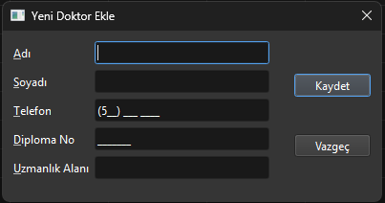

1. tblDoktor.setSqlEklemeIslemi([this](DoktorTablosu::VeriPointer d){
2. QSqlQuery q;
3. q.prepare("INSERT INTO doktorlar (ad, soyad, telefon, diploma_no, uzmanlik) VALUES (?, ?, ?, ?, ?)");
4. q.addBindValue(d->adi());
5. q.addBindValue(d->soyadi());
6. q.addBindValue(d->telefon());
7. q.addBindValue(d->diplomaNo());
8. q.addBindValue(d->uzmanlikAlani());
9. if(q.exec()){
10. d->setId(q.lastInsertId().toInt());
11. } else { qDebug() << "Doktor Ekleme Hatası:" << q.lastError().text(); }
12. });

- Doktor Silme: Görevden ayrılan doktorları silme işlemini yapar. Doktor liste formunda sil butonu ile yapılır.
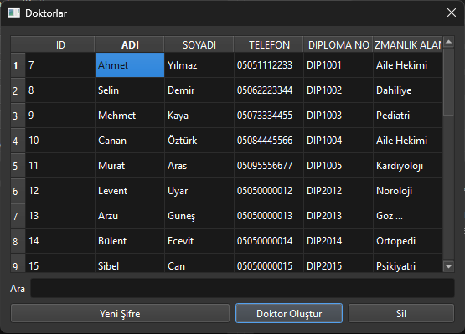
1. tblDoktor.setSqlSilmeIslemi([this](quint32 id){
2. QSqlQuery q; q.prepare("DELETE FROM doktorlar WHERE id=?"); q.addBindValue(id); q.exec();
3. q.prepare("DELETE FROM doktorpass WHERE id=?"); q.addBindValue(id); q.exec();
4. });

- Hasta Listesi: Kayıtlı tüm hastaların genel listesidir. Arama fonksiyonu ile TC No üzerinden hızlı erişim sağlanır.
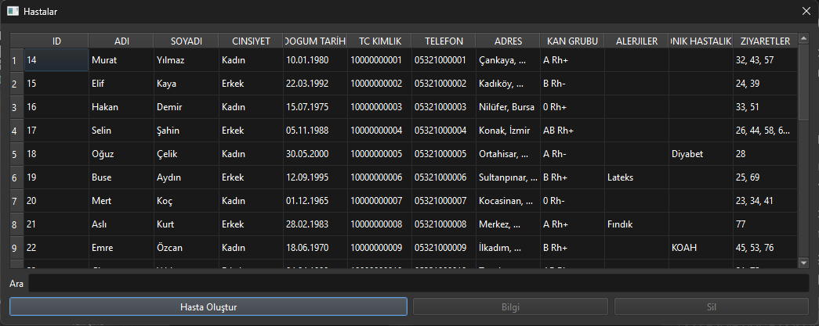
Verilen sorgu kodu uygulama ilk açılışında ilkyükleme fonksiyonu altındaki hastalar ve hastanın ilişkili olduğu hasta_alerjiler ve hasta_kronik_hastalıklar tablolarından veri çekme aşamasıdır. ilkyükleme fonksiyonu tüm tablolardaki verileri cihaz belleğine alır işlemler bellek ve sql üzerinden eş zamanlı ilerler.
1. QSqlQuery qHasta("SELECT * FROM hastalar");
2. while(qHasta.next()){
3. auto h = tblHasta.olustur();
4. h->setId(qHasta.value("id").toInt());
5. h->setTckimlik(qHasta.value("tc_no").toString());
6. h->setadi(qHasta.value("ad").toString());
7. h->setsoyadi(qHasta.value("soyad").toString());
8. h->settelefon(qHasta.value("telefon").toString());
9. h->setDogumTarihi(qHasta.value("dogum_tarihi").toDate());
10. h->setCinsiyet((CinsiyetEnum)qHasta.value("cinsiyet").toInt());
11. h->setAdres(qHasta.value("adres").toString());
12. h->setKanGrubu(qHasta.value("kan_grubu").toString());
13.
14. QStringList alerjiListesi;
15. QSqlQuery qAlerji;
16. qAlerji.prepare("SELECT alerji_adi FROM hasta_alerjiler WHERE hasta_id=?");
17. qAlerji.addBindValue(h->id());
18. if(qAlerji.exec()){
19. while (qAlerji.next()) {
20. alerjiListesi.append(qAlerji.value(0).toString());
21. }
22. }
23.
24. h->setAlerjiler(alerjiListesi);
25.
26. QStringList khastalikListesi;
27. QSqlQuery qKhastalik;
28. qKhastalik.prepare("SELECT hastalik_adi FROM hasta_kronik_hastaliklar WHERE hasta_id=?");
29. qKhastalik.addBindValue(h->id());
30. if(qKhastalik.exec()){
31. while (qKhastalik.next()) {
32. khastalikListesi.append(qKhastalik.value(0).toString());
33. }
34. }
35. h->setKronikHastaliklar(khastalikListesi);
36. tblHasta.ramEkle(h);
37. }
- Hasta Ekleme: Yeni hasta kayıtlarının (TC, Kan Grubu, Adres vb.) sisteme ilk girişinin yapıldığı ekrandır.
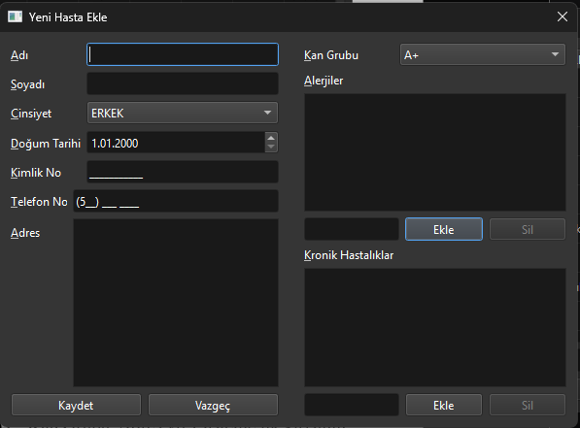
1. tblHasta.setSqlEklemeIslemi([this](HastaTablosu::VeriPointer h){
2. QSqlQuery q;
3. q.prepare("INSERT INTO hastalar (tc_no, ad, soyad, telefon, dogum_tarihi, cinsiyet, adres, kan_grubu) VALUES (?,?,?,?,?,?,?,?)");
4. q.addBindValue(h->tckimlik());
5. q.addBindValue(h->adi());
6. q.addBindValue(h->soyadi());
7. q.addBindValue(h->telefon());
8. q.addBindValue(h->dogumTarihi());
9. q.addBindValue(static_cast<int>(h->cinsiyet()));
10. q.addBindValue(h->adres());
11. q.addBindValue(h->kanGrubu());
12.
13. if(q.exec()) {
14. int yeniHastaid = q.lastInsertId().toInt();
15. h->setId(yeniHastaid);
16.
17. QSqlQuery qAlt;
18. qAlt.prepare("INSERT INTO hasta_alerjiler (hasta_id, alerji_adi) VALUES (?,?)");
19. for(QString &alerji:h->alerjiler()){
20. qAlt.bindValue(0, yeniHastaid);
21. qAlt.bindValue(1, alerji);
22. qAlt.exec();
23. }
24. qAlt.prepare("INSERT INTO hasta_kronik_hastaliklar (hasta_id, hastalik_adi) VALUES (?,?)");
25. for(QString &hastalik:h->kronikHastaliklar()){
26. qAlt.bindValue(0, yeniHastaid);
27. qAlt.bindValue(1, hastalik);
28. qAlt.exec();
29. }
30. }
31. else qDebug() << "Hasta Ekleme Hatası:" << q.lastError().text();
32. });

- Hasta Düzenleme: Bilgileri değişen hastaların sistemdeki bilgilerinin düzenlenmesini sağlar.
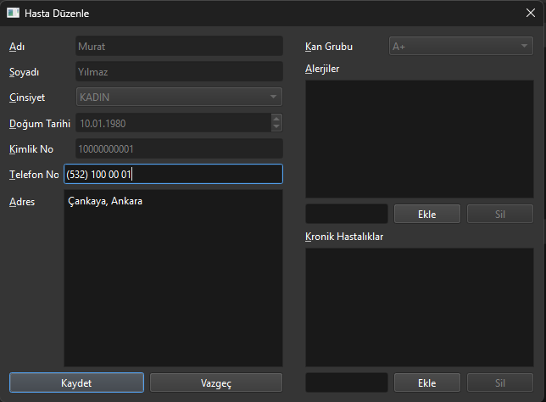

1. tblHasta.setSqlGuncellemeIslemi([](HastaTablosu::VeriPointer h){
2. QSqlQuery q;
3. q.prepare("UPDATE hastalar SET tc_no=?, ad=?, soyad=?, telefon=?, dogum_tarihi=?, cinsiyet=?, adres=?, kan_grubu=? WHERE id=?");
4. q.addBindValue(h->tckimlik());
5. q.addBindValue(h->adi());
6. q.addBindValue(h->soyadi());
7. q.addBindValue(h->telefon());
8. q.addBindValue(h->dogumTarihi());
9. q.addBindValue(static_cast<int>(h->cinsiyet()));
10. q.addBindValue(h->adres());
11. q.addBindValue(h->kanGrubu());
12. q.addBindValue(h->id());
13. if(!q.exec()) {
14. qDebug() << "Hasta Güncelleme Hatası: " << q.lastError().text();
15. return;
16. }
17. QSqlQuery qSil;
18. qSil.prepare("DELETE FROM hasta_alerjiler WHERE hasta_id=?");
19. qSil.addBindValue(h->id());
20. qSil.exec();
21. qSil.prepare("DELETE FROM hasta_kronik_hastaliklar WHERE hasta_id=?");
22. qSil.addBindValue(h->id());
23. qSil.exec();
24. QSqlQuery qEkle;
25. qEkle.prepare("INSERT INTO hasta_alerjiler (hasta_id, alerji_adi) VALUES (?,?)");
26. for(QString &alerji:h->alerjiler()){
27. qEkle.bindValue(0,h->id());
28. qEkle.bindValue(1,alerji);
29. qEkle.exec();
30. }
31. qEkle.prepare("INSERT INTO hasta_kronik_hastaliklar (hasta_id, hastalik_adi) VALUES (?,?)");
32. for(QString &hastalik:h->kronikHastaliklar()){
33. qEkle.bindValue(0,h->id());
34. qEkle.bindValue(1,hastalik);
35. qEkle.exec();
36. }
37. });
- Hasta Silme: Hatalı veya mükerrer kayıtların sistemden temizlenmesini sağlar. Hasta liste formunda sil butonu ile yapılır.
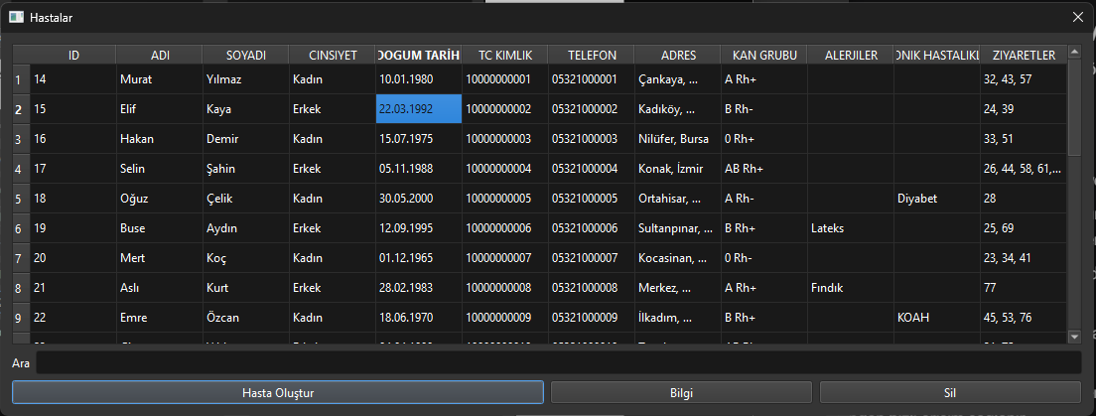
1. tblHasta.setSqlSilmeIslemi([this](quint32 id){
2. QSqlQuery q;
3. q.prepare("DELETE FROM hasta_alerjiler WHERE hasta_id=?"); q.addBindValue(id); q.exec();
4. q.prepare("DELETE FROM hasta_kronik_hastaliklar WHERE hasta_id=?"); q.addBindValue(id); q.exec();
5. q.prepare("DELETE FROM hastalar WHERE id=?"); q.addBindValue(id); q.exec();
6. auto ziyaret=VERITABANI::vt().ziyaretler().bul([&id](ZiyaretTablosu::VeriPointer d){
7. return d->hastaid()==id;
8. });
9. for(auto &i:ziyaret){
10. VERITABANI::vt().ziyaretler().IdyeGoreSil(i->id());
11. }
12. });
- İlaç Yönetimi: Reçeteleme sürecinde kullanılacak olan ilaçların barkod ve etken madde bilgilerinin yönetildiği modüldür. (İlaç Ekleme/Silme/Düzenleme işlemleri önceki işlemleri ile aynı şekilde yapılmaktadır.)
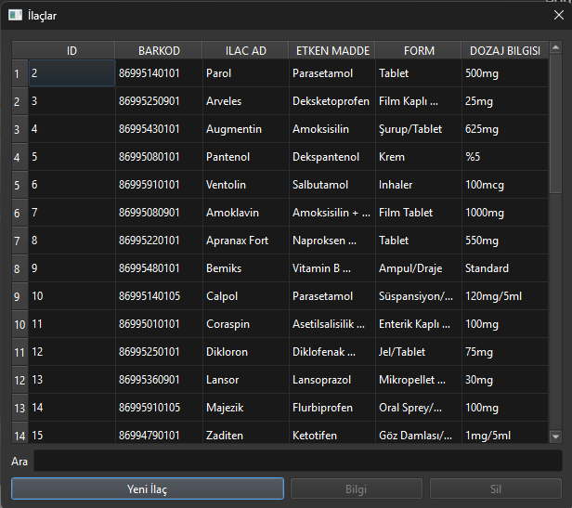
1. tblIlac.setSqlEklemeIslemi([this](IlacTablosu::VeriPointer i){
2. QSqlQuery q; q.prepare("INSERT INTO ilaclar (barkod,ad,etkenmadde,form,dozajbilgisi) VALUES (?,?,?,?,?)");
3. q.addBindValue(i->barkod());
4. q.addBindValue(i->ad());
5. q.addBindValue(i->etkenMadde());
6. q.addBindValue(i->form());
7. q.addBindValue(i->dozajBilgisi());
8.
9. if(q.exec()) i->setId(q.lastInsertId().toInt());
10. else qDebug() << "Ilac Ekleme Hatası: ";
11. });
12.
13. tblIlac.setSqlSilmeIslemi([this](quint32 id){
14. QSqlQuery q; q.prepare("DELETE FROM ilaclar WHERE id=?"); q.addBindValue(id); q.exec();
15. });
16.
17. tblIlac.setSqlGuncellemeIslemi([](IlacTablosu::VeriPointer i){
18. QSqlQuery q;
19. q.prepare("UPDATE ilaclar SET barkod=?, ad=?, etkenmadde=?, form=?, dozajbilgisi=? WHERE id=?");
20. q.addBindValue(i->barkod());
21. q.addBindValue(i->ad());
22. q.addBindValue(i->etkenMadde());
23. q.addBindValue(i->form());
24. q.addBindValue(i->dozajBilgisi());
25. q.addBindValue(i->id());
26. if(!q.exec()) qDebug() << "İlaç Güncelleme Hatası:" << q.lastError().text();
27. });

Verilen sorgu kodu uygulama ilk açılışında ilkyükleme fonksiyonu altındaki ilaçlar tablosundan veri çekme aşamasıdır. ilkyükleme fonksiyonu tüm tablolardaki verileri cihaz belleğine alır işlemler bellek ve sql üzerinden eş zamanlı ilerler.

1. QSqlQuery qIlac("SELECT * FROM ilaclar");
2. while (qIlac.next()) {
3. auto i = tblIlac.olustur();
4. i->setId(qIlac.value("id").toInt());
5. i->setBarkod(qIlac.value("barkod").toString());
6. i->setAd(qIlac.value("ad").toString());
7. i->setEtkenMadde(qIlac.value("etkenmadde").toString());
8. i->setForm(qIlac.value("form").toString());
9. i->setDozajBilgisi(qIlac.value("dozajbilgisi").toString());
10.
11. tblIlac.ramEkle(i);
12. }
- Tetkik Tanımlama: Laboratuvar biriminde yapılabilecek tetkiklerin ve referans değerlerinin kütüphaneye eklendiği kısımdır. (Tetkik Ekleme/Silme/Düzenleme işlemleri önceki işlemleri ile aynı şekilde yapılmaktadır.)
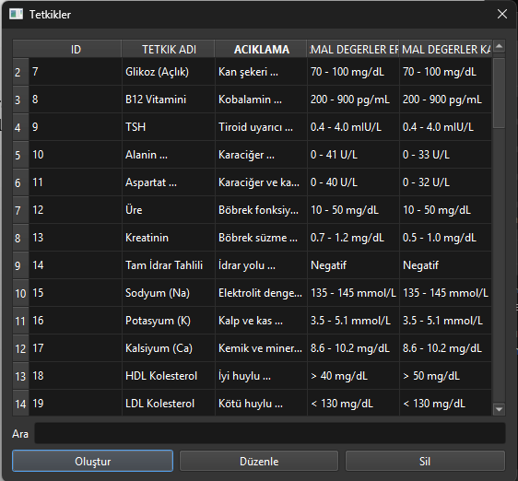
1. tblTetkik.setSqlEklemeIslemi([this](TetkikTablosu::VeriPointer t){
2. QSqlQuery q; q.prepare("INSERT INTO tetkikler (ad,aciklama,nderkek,ndkadin) VALUES (?,?,?,?)");
3. q.addBindValue(t->ad());
4. q.addBindValue(t->aciklama());
5. q.addBindValue(t->normalDegerlerErkek());
6. q.addBindValue(t->normalDegerlerKadın());
7.
8. if(q.exec()) t->setId(q.lastInsertId().toInt());
9. else qDebug() << "Tetkik Ekleme Hatası: ";
10. });
11.
12. tblTetkik.setSqlSilmeIslemi([this](quint32 id){
13. QSqlQuery q; q.prepare("DELETE FROM tetkikler WHERE id=?"); q.addBindValue(id); q.exec();
14. });
15.
16. tblTetkik.setSqlGuncellemeIslemi([](TetkikTablosu::VeriPointer t){
17. QSqlQuery q;
18. q.prepare("UPDATE tetkikler SET ad=?, aciklama=?, nderkek=?, ndkadin=? WHERE id=?");
19. q.addBindValue(t->ad());
20. q.addBindValue(t->aciklama());
21. q.addBindValue(t->normalDegerlerErkek());
22. q.addBindValue(t->normalDegerlerKadın());
23. q.addBindValue(t->id());
24.
25. if(!q.exec()) qDebug() << "Tetkik Güncelleme Hatası: " << q.lastError().text();
26. });
Verilen sorgu kodu uygulama ilk açılışında ilkyükleme fonksiyonu altındaki tetkikler tablosundan veri çekme aşamasıdır. ilkyükleme fonksiyonu tüm tablolardaki verileri cihaz belleğine alır işlemler bellek ve sql üzerinden eş zamanlı ilerler.
1. QSqlQuery qTetkik("SELECT * FROM tetkikler");
2. while (qTetkik.next()) {
3. auto t=tblTetkik.olustur();
4. t->setId(qTetkik.value("id").toInt());
5. t->setAd(qTetkik.value("ad").toString());
6. t->setAciklama(qTetkik.value("aciklama").toString());
7. t->setNormalDegerlerErkek(qTetkik.value("nderkek").toString());
8. t->setNormalDegerlerKadın(qTetkik.value("ndkadin").toString());
9.
10. tblTetkik.ramEkle(t);
11. }

b) Doktor Arayüzü
Doktor arayüzü, hastaların tıbbi süreçlerinin takip edildiği, tanı ve tedavi işlemlerinin dijital ortama aktarıldığı ana çalışma alanıdır.
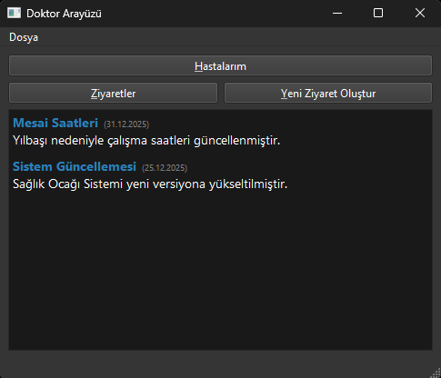
- Hasta Listesi: Sisteme kayıtlı tüm hastaların veya doktora atanmış hastaların listelendiği ekrandır. TC Kimlik No ile hızlı arama yapılarak ilgili hastanın dosyasına erişilir.
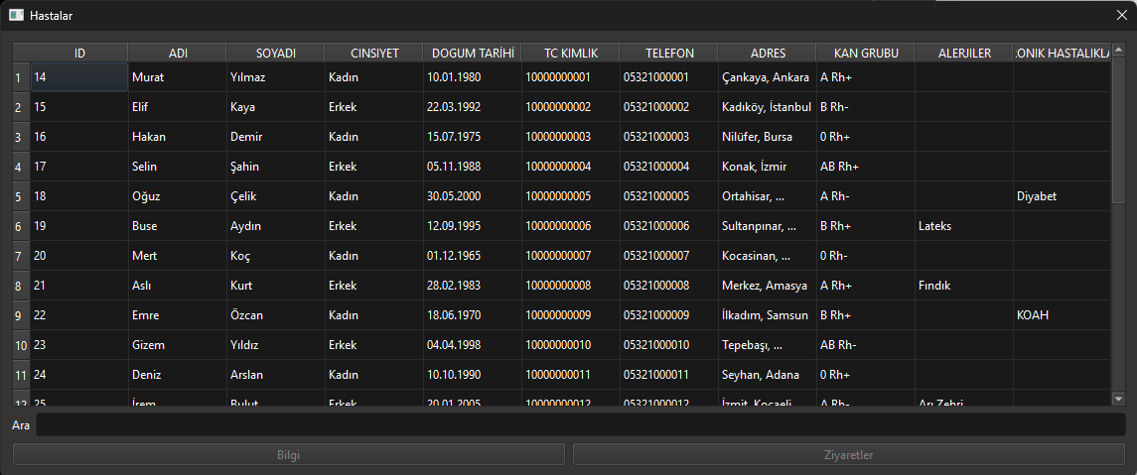
Verilen sorgu kodu uygulama ilk açılışında ilkyükleme fonksiyonu altındaki hastalar ve hastanın ilişkili olduğu hasta_alerjiler ve hasta_kronik_hastalıklar tablolarından veri çekme aşamasıdır. ilkyükleme fonksiyonu tüm tablolardaki verileri cihaz belleğine alır işlemler bellek ve sql üzerinden eş zamanlı ilerler.
1. QSqlQuery qHasta("SELECT * FROM hastalar");
2. while(qHasta.next()){
3. auto h = tblHasta.olustur();
4. h->setId(qHasta.value("id").toInt());
5. h->setTckimlik(qHasta.value("tc_no").toString());
6. h->setadi(qHasta.value("ad").toString());
7. h->setsoyadi(qHasta.value("soyad").toString());
8. h->settelefon(qHasta.value("telefon").toString());
9. h->setDogumTarihi(qHasta.value("dogum_tarihi").toDate());
10. h->setCinsiyet((CinsiyetEnum)qHasta.value("cinsiyet").toInt());
11. h->setAdres(qHasta.value("adres").toString());
12. h->setKanGrubu(qHasta.value("kan_grubu").toString());
13.
14. QStringList alerjiListesi;
15. QSqlQuery qAlerji;
16. qAlerji.prepare("SELECT alerji_adi FROM hasta_alerjiler WHERE hasta_id=?");
17. qAlerji.addBindValue(h->id());
18. if(qAlerji.exec()){
19. while (qAlerji.next()) {
20. alerjiListesi.append(qAlerji.value(0).toString());
21. }
22. }
23.
24. h->setAlerjiler(alerjiListesi);
25.
26. QStringList khastalikListesi;
27. QSqlQuery qKhastalik;
28. qKhastalik.prepare("SELECT hastalik_adi FROM hasta_kronik_hastaliklar WHERE hasta_id=?");
29. qKhastalik.addBindValue(h->id());
30. if(qKhastalik.exec()){
31. while (qKhastalik.next()) {
32. khastalikListesi.append(qKhastalik.value(0).toString());
33. }
34. }
35. h->setKronikHastaliklar(khastalikListesi);
36. tblHasta.ramEkle(h);
37. }
- Ziyaret (Muayene) Listesi: Seçili hastanın geçmişten günümüze tüm hastane başvuru kayıtlarını kronolojik olarak listeler. Bu sayede hastanın tedavi süreci geriye dönük izlenebilir.
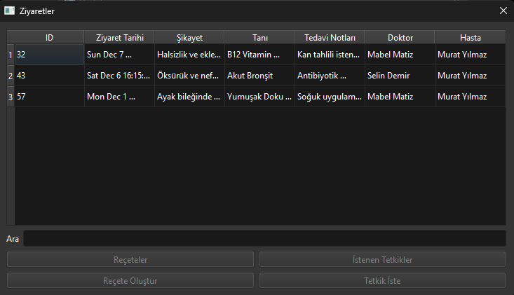

Verilen sorgu kodu uygulama ilk açılışında ilkyükleme fonksiyonu altındaki ziyaretler tablosundan veri çekme aşamasıdır. ilkyükleme fonksiyonu tüm tablolardaki verileri cihaz belleğine alır işlemler bellek ve sql üzerinden eş zamanlı ilerler.
1. QSqlQuery qZiyaret("SELECT * FROM ziyaretler");
2. while(qZiyaret.next()){
3. auto z = tblZiyaret.olustur();
4. z->setId(qZiyaret.value("id").toInt());
5. z->setTarihsaat(qZiyaret.value("tarihsaat").toDateTime());
6. z->setSikayet(qZiyaret.value("sikayet").toString());
7. z->setTani(qZiyaret.value("tani").toString());
8. z->setTedavinotlari(qZiyaret.value("tedavinotlari").toString());
9. z->setDoktorId(qZiyaret.value("doktorid").toInt());
10. z->setHastaId(qZiyaret.value("hastaid").toInt());
11.
12. tblZiyaret.ramEkle(z);
13. }

- Ziyaret (Muayene) Oluşturma: Yeni bir muayene kaydı açarak hastanın güncel şikayet, bulgu ve tanılarının veritabanına işlendiği formdur.
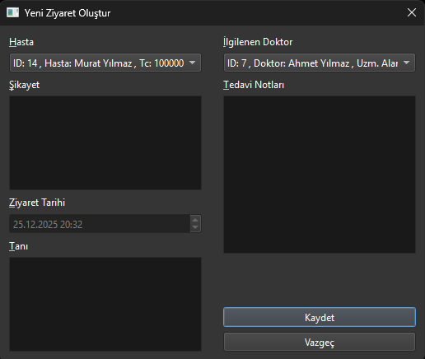

1. tblZiyaret.setSqlEklemeIslemi([this](ZiyaretTablosu::VeriPointer z){
2. QSqlQuery q; q.prepare("INSERT INTO ziyaretler (tarihsaat,sikayet,tani,tedavinotlari,doktorid,hastaid) VALUES (?,?,?,?,?,?)");
3. q.addBindValue(z->tarihsaat());
4. q.addBindValue(z->sikayet());
5. q.addBindValue(z->tani());
6. q.addBindValue(z->tedavinotlari());
7. q.addBindValue(z->doktorid());
8. q.addBindValue(z->hastaid());
9.
10. if(q.exec()) z->setId(q.lastInsertId().toInt());
11. else qDebug() << "Ziyaret Ekleme Hatası: ";
12. });

- Reçete Listesi: Belirli bir muayene (ziyaret) kapsamında hastaya yazılmış olan tüm reçetelerin görüntülendiği bölümdür.
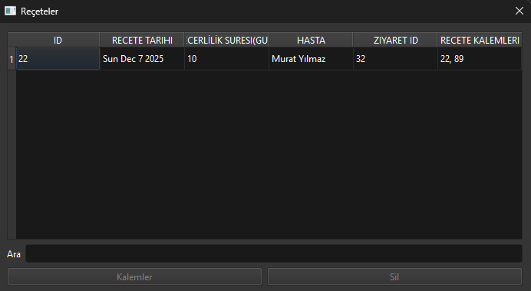
Verilen sorgu kodu uygulama ilk açılışında ilkyükleme fonksiyonu altındaki receteler tablosundan veri çekme aşamasıdır. ilkyükleme fonksiyonu tüm tablolardaki verileri cihaz belleğine alır işlemler bellek ve sql üzerinden eş zamanlı ilerler.
1. QSqlQuery qRecete("SELECT * FROM receteler");
2. while (qRecete.next()) {
3. auto r = tblRecete.olustur();
4. r->setId(qRecete.value("id").toInt());
5. r->setTarih(qRecete.value("tarih").toDate());
6. r->setGecerlilikSuresi(qRecete.value("gecerliliksuresi").toInt());
7. r->setZiyaretId(qRecete.value("ziyaretid").toInt());
8.
9. tblRecete.ramEkle(r);
10. }
11.

- Reçete Kalemleri: Reçete kalemleri modülü, ana reçete kaydı ile ilaç kütüphanesi arasındaki bağlantıyı kuran ve tedavi sürecindeki ilaç kullanım talimatlarını saklayan detay birimidir.

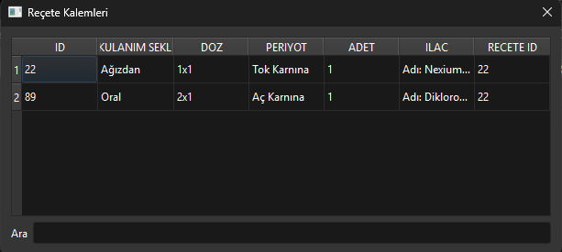
Verilen sorgu kodu uygulama ilk açılışında ilkyükleme fonksiyonu altındaki recetekalemleri tablosundan veri çekme aşamasıdır. ilkyükleme fonksiyonu tüm tablolardaki verileri cihaz belleğine alır işlemler bellek ve sql üzerinden eş zamanlı ilerler.
1. QSqlQuery qReceteKalemi("SELECT * FROM recetekalemleri");
2. while (qReceteKalemi.next()) {
3. auto r = tblReceteKalemi.olustur();
4. r->setId(qReceteKalemi.value("id").toInt());
5. r->setKullanimSekli(qReceteKalemi.value("kullanimsekli").toString());
6. r->setDoz(qReceteKalemi.value("doz").toString());
7. r->setPeriyot(qReceteKalemi.value("periyot").toString());
8. r->setAdet(qReceteKalemi.value("adet").toInt());
9. r->setReceteId(qReceteKalemi.value("receteid").toInt());
10. r->setIlacID(qReceteKalemi.value("ilacid").toInt());
11.
12. tblReceteKalemi.ramEkle(r);
13. }

- Reçete Oluştur: Tanı ile uyumlu ilaçların, dozaj ve kullanım periyotlarıyla birlikte sisteme kaydedilerek hastaya atanmasını sağlar.
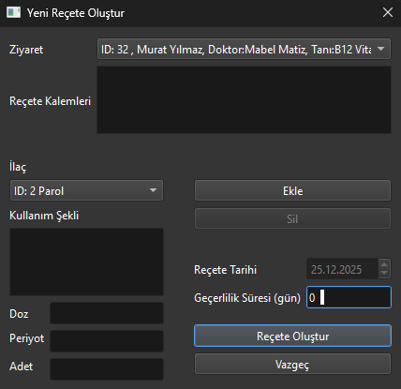
1. tblRecete.setSqlEklemeIslemi([this](ReceteTablosu::VeriPointer r){
2. QSqlQuery q; q.prepare("INSERT INTO receteler (tarih,gecerliliksuresi,ziyaretid) VALUES (?,?,?)");
3. q.addBindValue(r->tarih());
4. q.addBindValue(r->gecerlilikSuresi());
5. q.addBindValue(r->ziyaretid());
6.
7. if(q.exec()) r->setId(q.lastInsertId().toInt());
8. else qDebug() << "Recete Ekleme Hatası: ";
9. });

- Reçete Silme: Hatalı girilen veya iptal edilmesi gereken reçetelerin veritabanından güvenli bir şekilde kaldırılmasını sağlar (Veritabanında ON DELETE CASCADE yapısı ile ilişkilidir).
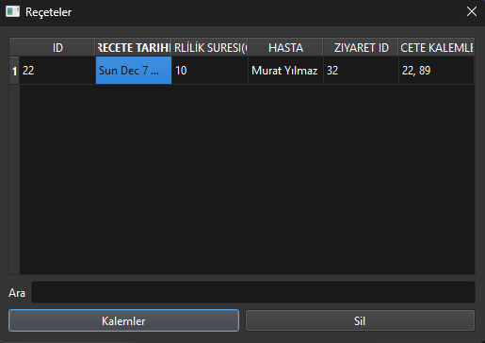

1. tblRecete.setSqlSilmeIslemi([this](quint32 id){
2. QSqlQuery q; q.prepare("DELETE FROM receteler WHERE id=?"); q.addBindValue(id); q.exec();
3. auto kalemler=VERITABANI::vt().recetekalemleri().bul([&id](ReceteKalemiTablosu::VeriPointer d){
4. return d->receteid()==id;
5. });
6. for(auto kalem:kalemler){
7. VERITABANI::vt().recetekalemleri().IdyeGoreSil(kalem->id());
8. }
9. });

- İstenen Tetkik Listesi: Hastadan istenmiş olan laboratuvar ve görüntüleme testlerinin durumlarını (Bekliyor/Tamamlandı) ve sonuçlarını gösteren tablodur.
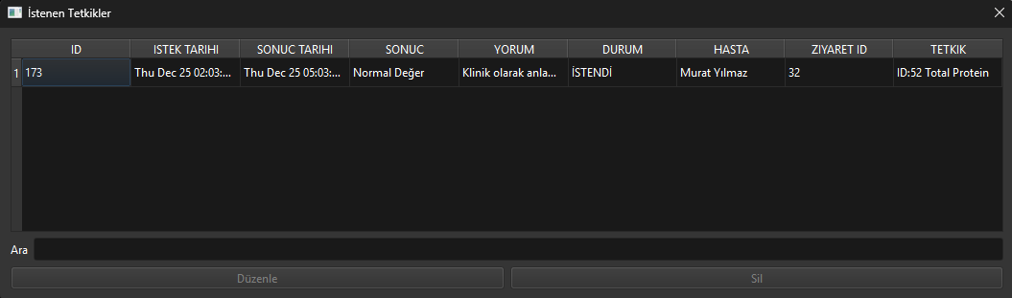

Verilen sorgu kodu uygulama ilk açılışında ilkyükleme fonksiyonu altındaki istenentetkikler tablosundan veri çekme aşamasıdır. ilkyükleme fonksiyonu tüm tablolardaki verileri cihaz belleğine alır işlemler bellek ve sql üzerinden eş zamanlı ilerler.

1. QSqlQuery qIstenenTetkik("SELECT * FROM istenentetkikler");
2. while(qIstenenTetkik.next()){
3. auto i = tblIstenenTetkik.olustur();
4. i->setId(qIstenenTetkik.value("id").toInt());
5. i->setIstekTarihi(qIstenenTetkik.value("istektarihi").toDateTime());
6. i->setSonucTarihi(qIstenenTetkik.value("sonuctarihi").toDateTime());
7. i->setSonuc(qIstenenTetkik.value("sonuc").toString());
8. i->setYorum(qIstenenTetkik.value("yorum").toString());
9. i->setZiyaretId(qIstenenTetkik.value("ziyaretid").toInt());
10. i->setTetkikId(qIstenenTetkik.value("tetkikid").toInt());
11.
12. tblIstenenTetkik.ramEkle(i);
13. }

- İstenen Tetkik Düzenleme: Laboratuvardan gelen sonuçların veya doktorun tetkikle ilgili eklemek istediği yorumların güncellendiği ekrandır.
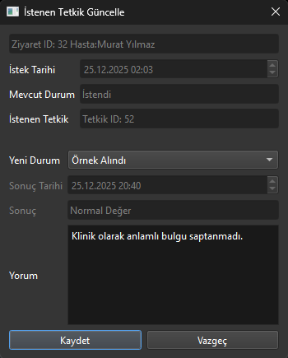
1. tblIstenenTetkik.setSqlGuncellemeIslemi([](IstenenTetkikTablosu::VeriPointer i){
2. QSqlQuery q;
3. q.prepare("UPDATE istenentetkikler SET istektarihi=?, sonuctarihi=?, sonuc=?, yorum=?, durum=?, ziyaretid=?, tetkikid=? WHERE id=?");
4. q.addBindValue(i->istekTarihi());
5. q.addBindValue(i->sonucTarihi());
6. q.addBindValue(i->sonuc());
7. q.addBindValue(i->yorum());
8. q.addBindValue(static_cast<int>(i->durum()));
9. q.addBindValue(i->ziyaretid());
10. q.addBindValue(i->tetkikid());
11. q.addBindValue(i->id());
12. if(!q.exec()) qDebug() << "Tetkik Sonuç Güncelleme Hatası:" << q.lastError().text();
13. });

- İstenen Tetkik Silme: Yanlış istenen veya vazgeçilen tetkik istemlerinin sistemden temizlenmesi işlemidir.
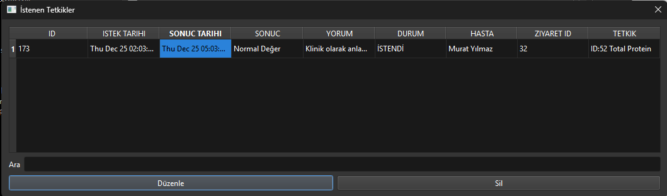
1. tblIstenenTetkik.setSqlSilmeIslemi([this](quint32 id){
2. QSqlQuery q; q.prepare("DELETE FROM istenentetkikler WHERE id=?"); q.addBindValue(id); q.exec();
3. });

- Tetkik İste: Sistemde tanımlı olan tetkik kütüphanesinden (Hemogram, Glikoz vb.) seçim yapılarak hastaya yeni laboratuvar görevleri atanmasını sağlar.
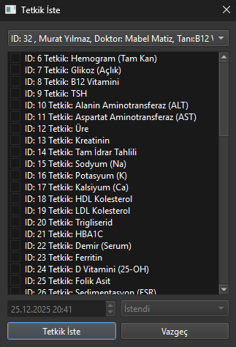
1. tblIstenenTetkik.setSqlEklemeIslemi([this](IstenenTetkikTablosu::VeriPointer i){
2. QSqlQuery q; q.prepare("INSERT INTO istenentetkikler (istektarihi,sonuctarihi,sonuc,yorum,durum,ziyaretid,tetkikid) VALUES (?,?,?,?,?,?,?)");
3. q.addBindValue(i->istekTarihi());
4. q.addBindValue(i->sonucTarihi());
5. q.addBindValue(i->sonuc());
6. q.addBindValue(i->yorum());
7. q.addBindValue(static_cast<int>(i->durum()));
8. q.addBindValue(i->ziyaretid());
9. q.addBindValue(i->tetkikid());
10.
11. if(q.exec()) i->setId(q.lastInsertId().toInt());
12. else qDebug() << "İstenen Tetkik Ekleme Hatası: " << q.lastError().text();
13. });

